**НПУ імені М.П.Драгоманова**

**Факультет інформатики**

***Кафедра : Інженерія програмного забезпечення***

**ЛАБОРАТОРНА РОБОТА № 1**

з курсу

***«Системна інтеграція та адміністрування»***

**ТЕМА: ОС Linux. Текстовий режим функціонування.**

**Студент : Трембіцький Нікіта**

**Група : 41ІПЗ**

**Факультет : Інформатики**

**Викладач : Малежик П.М**

Київ 2020

1.Ознайомився з теоретичною частиною лабораторної роботи

2.Увійшов в текстовий режим

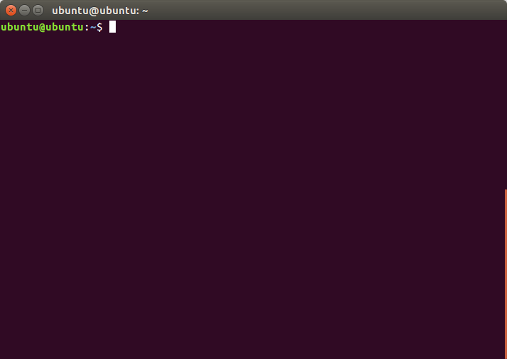

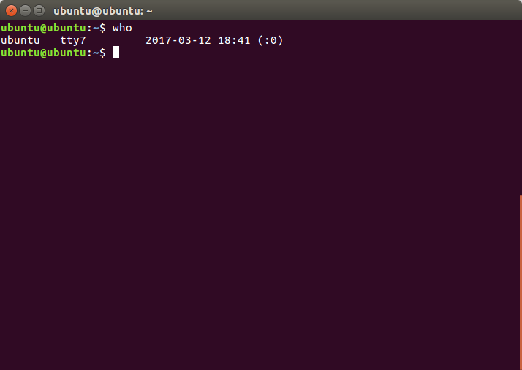3.Переглянув, хто на цей момент працює в мережі за допомогою команди who

4.Отримав інформацію про себе за допомогою команди whoami

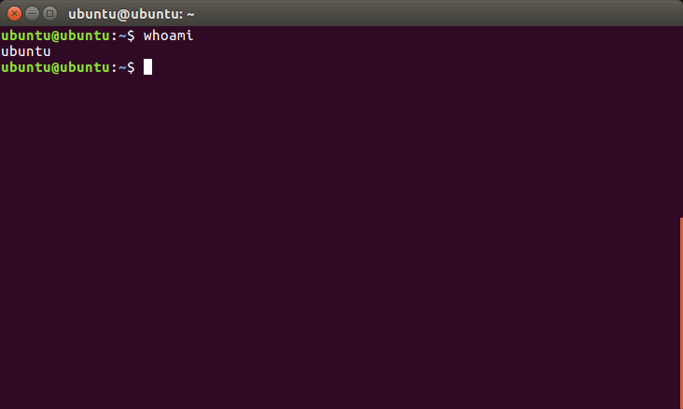

5.Надіслав повідомлення за допомогою команди write <ім’я>+Enter+текст повідомлення+Ctrl+D

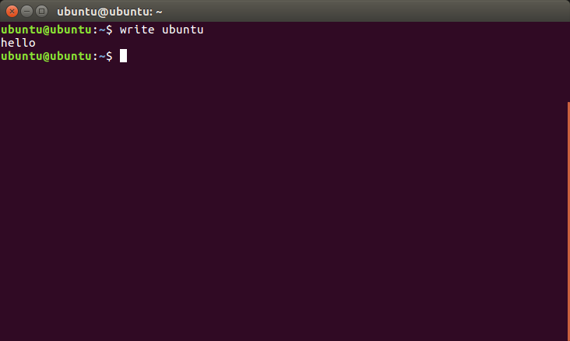

6.Перевірив поточну дату за допомогою команди date.

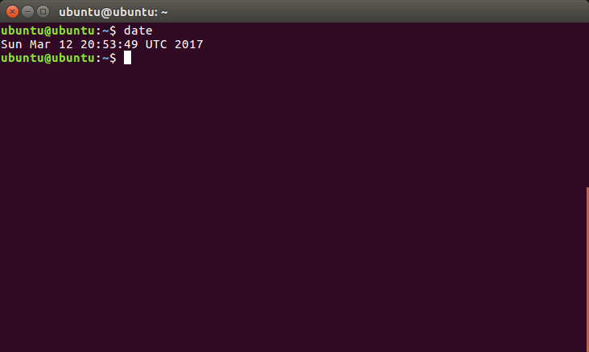

7.Вивів календар за поточний місяць –команда cal <номер року>.

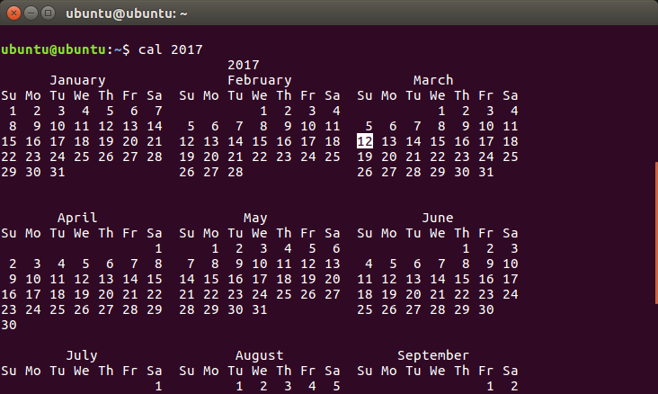

8.Дізнався, якого дня тижня ви народилися –команда cal <номер місяця номер року>.

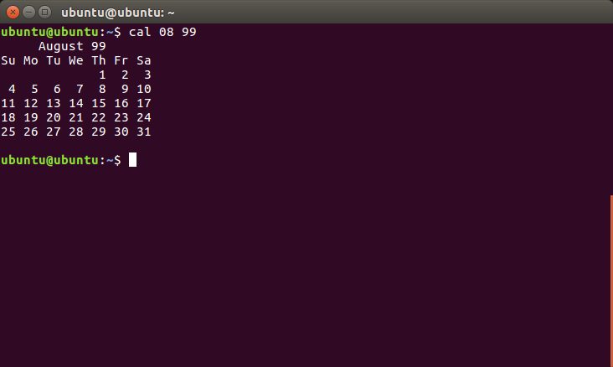

9.Отримав інформацію про розподіл дискового простору – команда df.

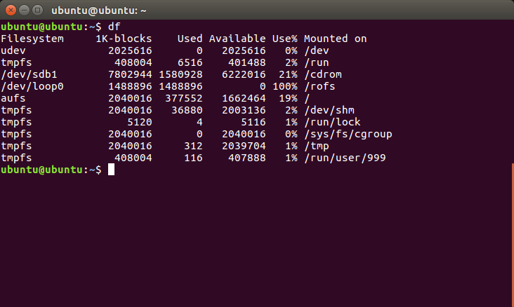

10. Проаналізував розподіл пам’яті на вашому комп’ютері – команда free

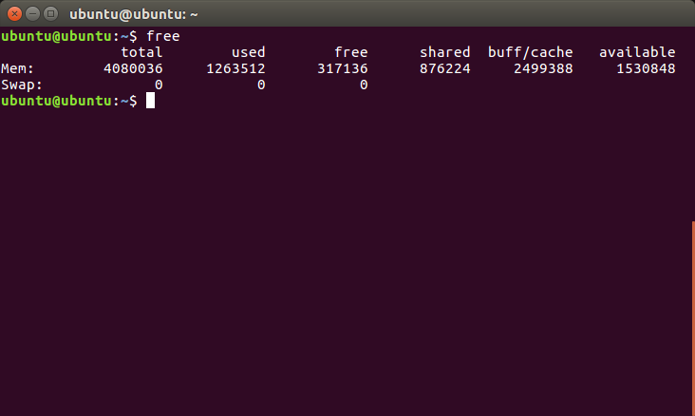

11.Запустіть менеджер файлів – команда mc. Познайомтесь з роботою в ньому.

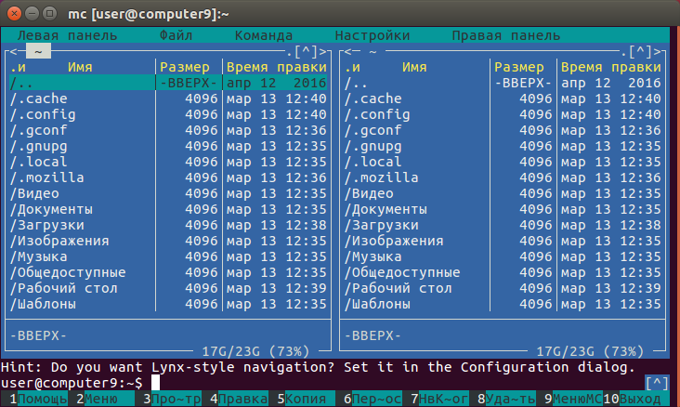

12.Очистіть екран – команда clear.

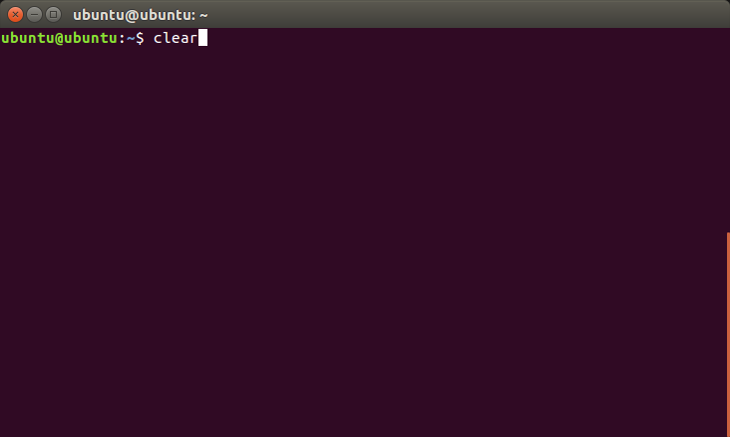

13.Якщо можливо, змініть пароль користувача.Уведіть команду passwd. Введіть старий пароль та новий. Якщо система дозволить , то пароль буде змінено і ви отримаєте повідомлення.

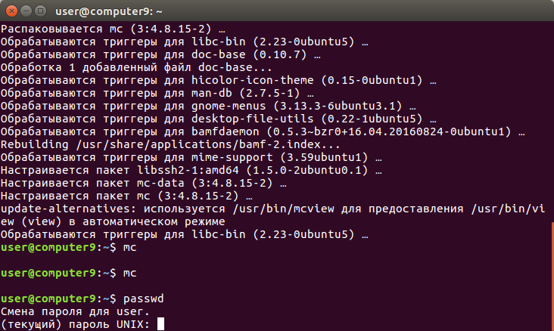

14.Визначив шлях до поточного каталогу –команда pwd.

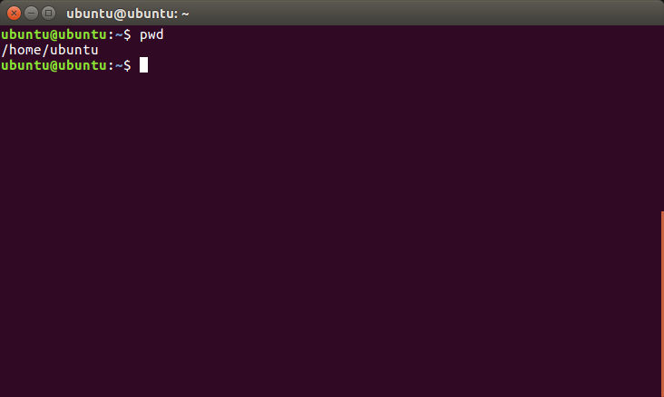

15.Переглянув вміст каталогу – команда dir

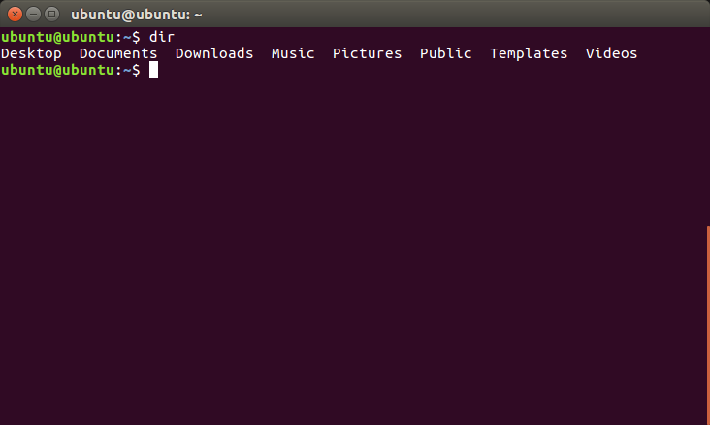

16. Створіть у каталозі home каталог mykat – команда mkdir myket.

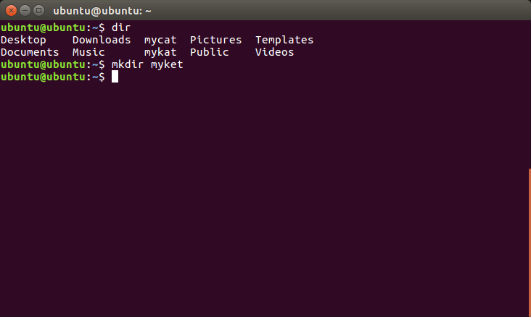

17.Активізуйте його – команда cd mykat.

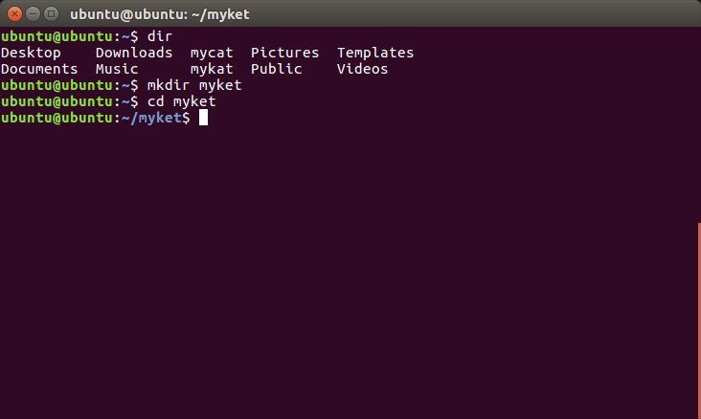

18.У mykat створіть каталог myket1 та активізуйте його.

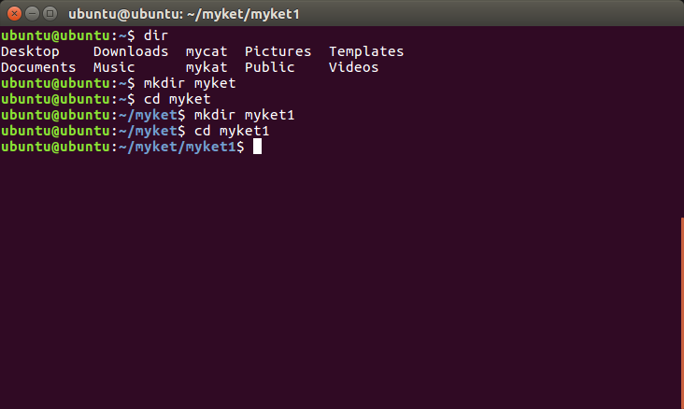

19.

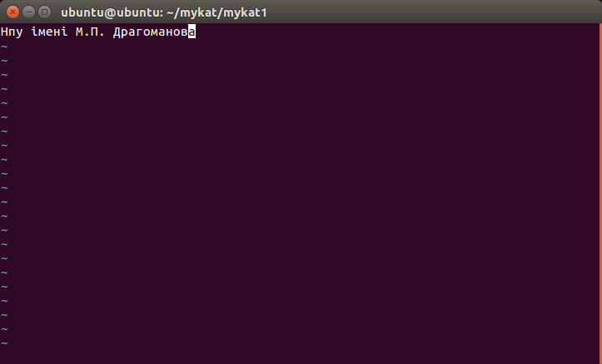

20.

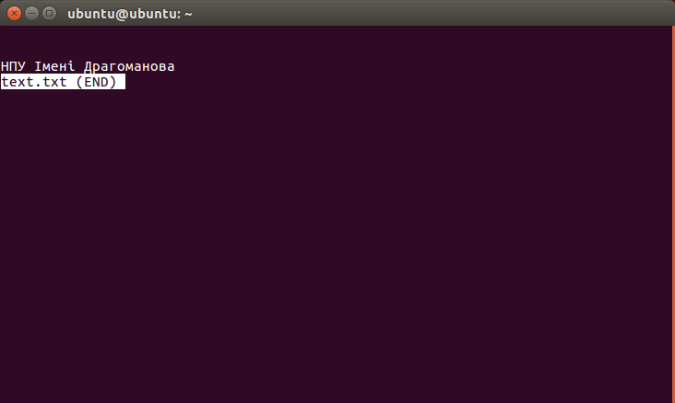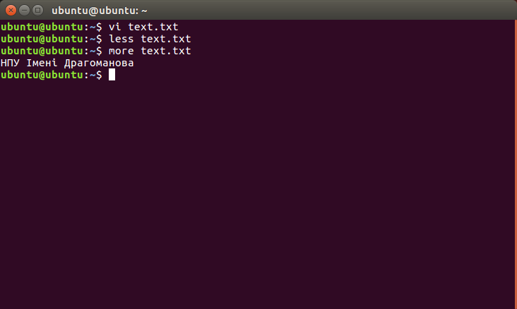

21.

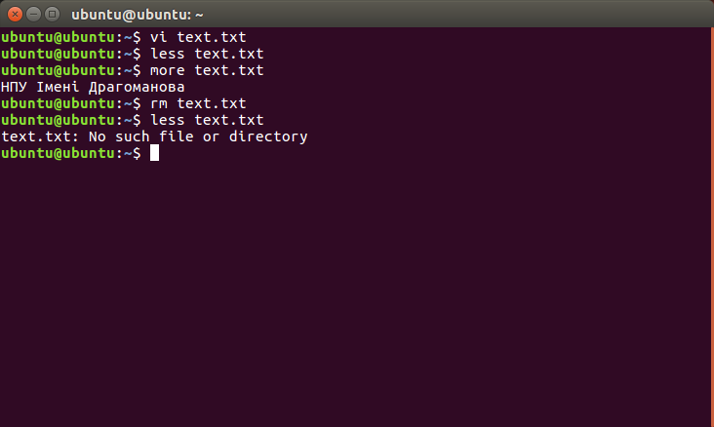

22.

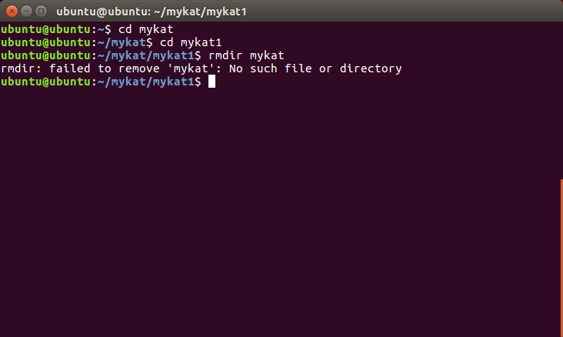

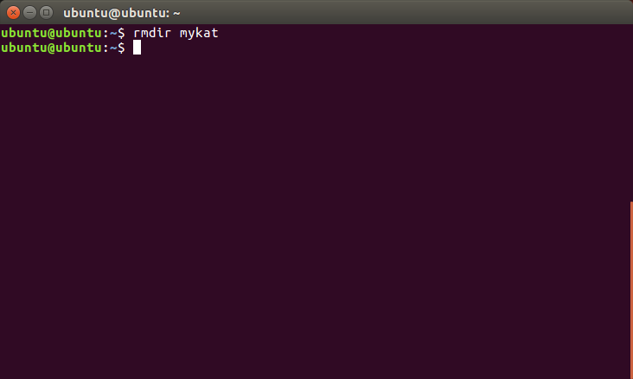

23.

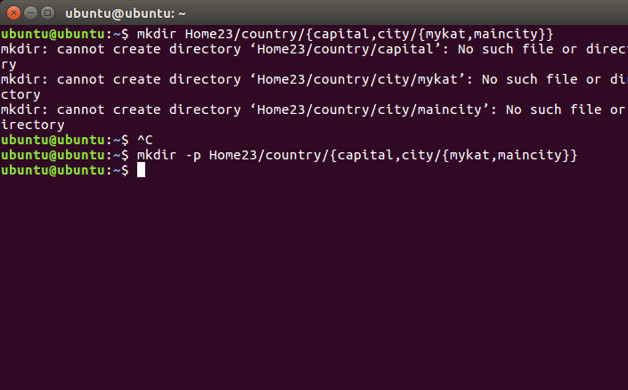

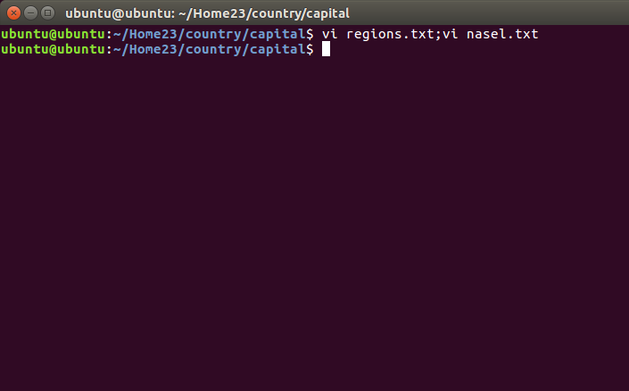

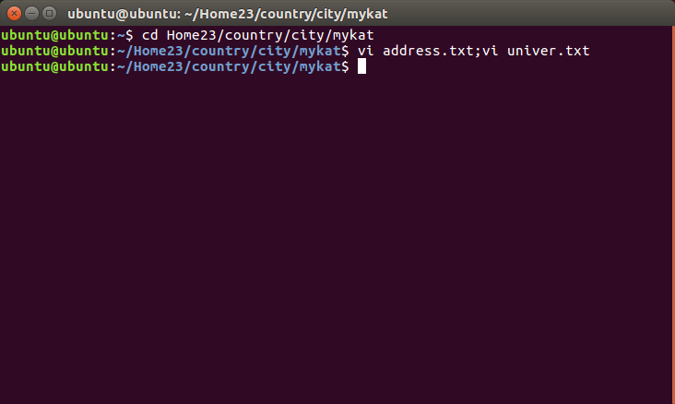

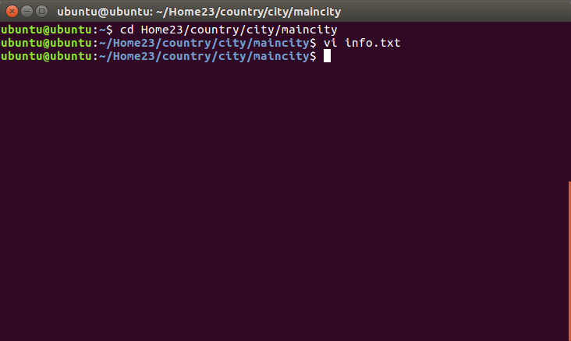

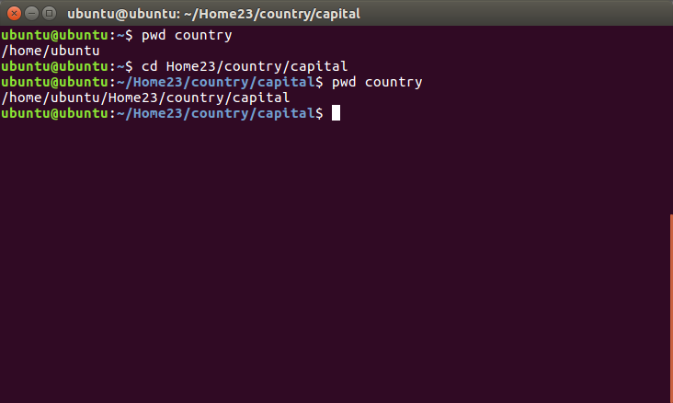24.

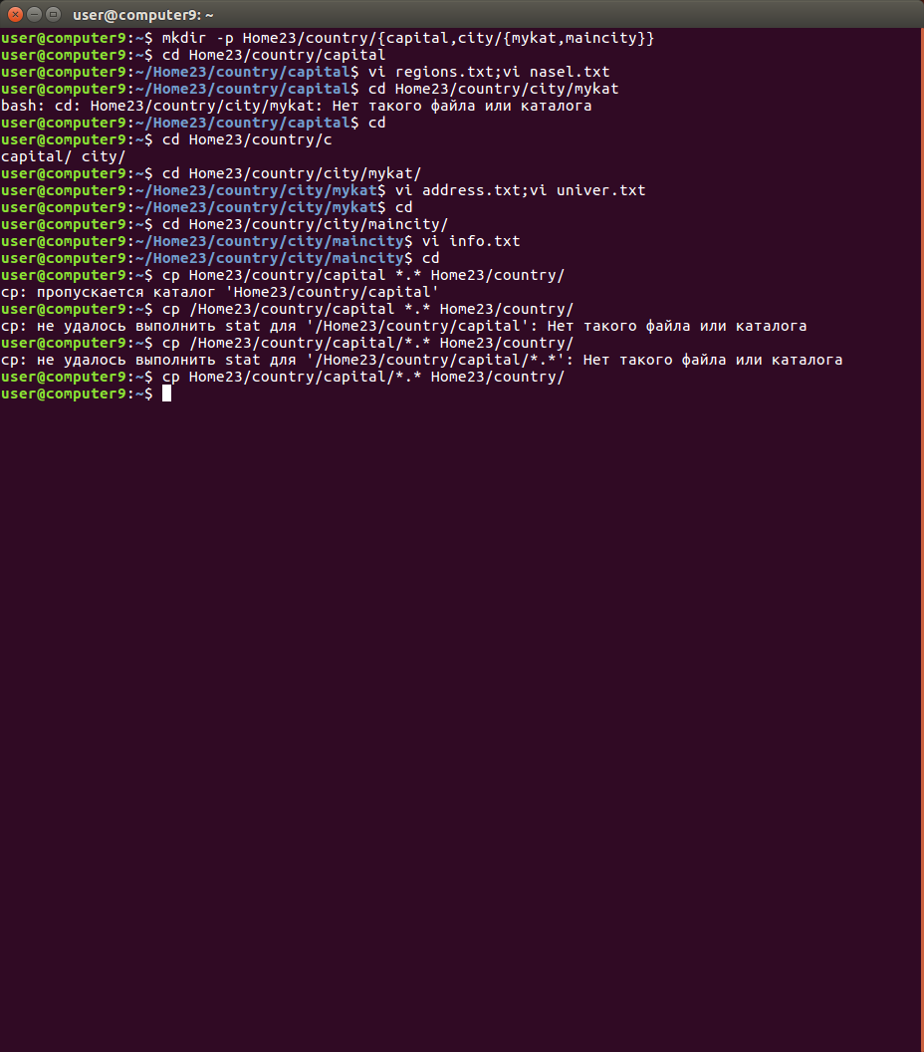25.

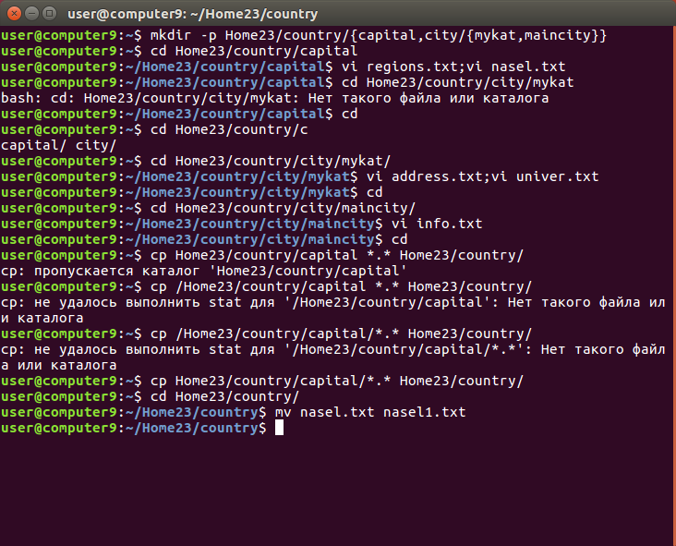26.

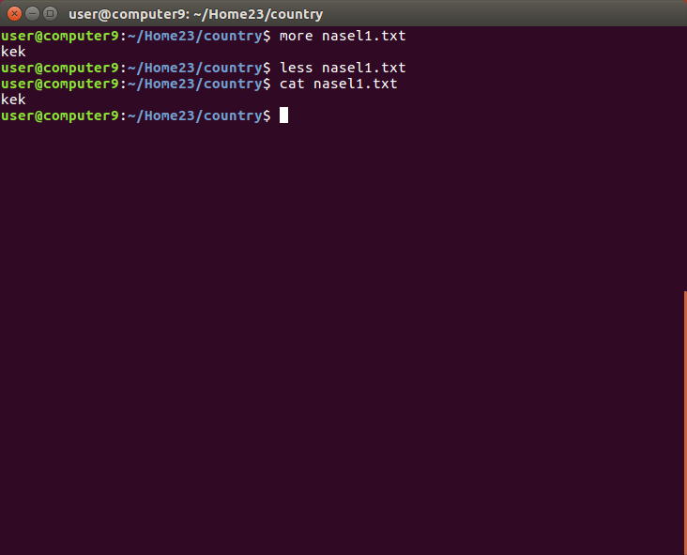27.

28.

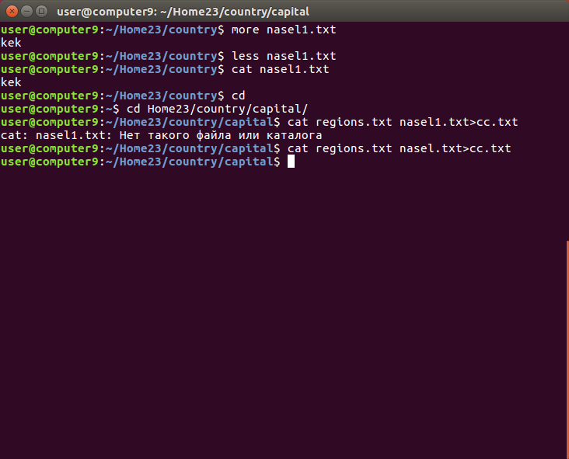

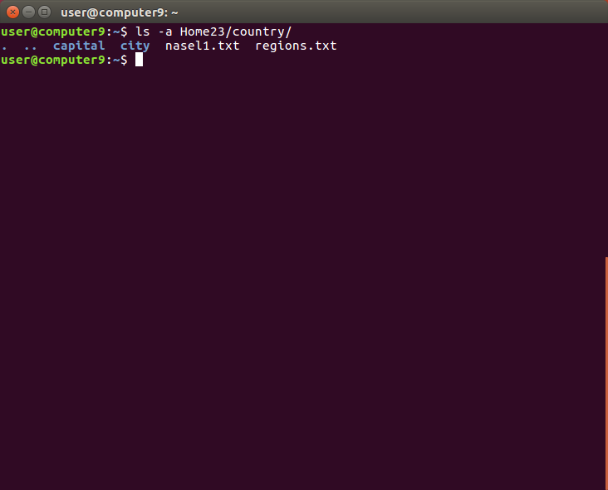29.

30.

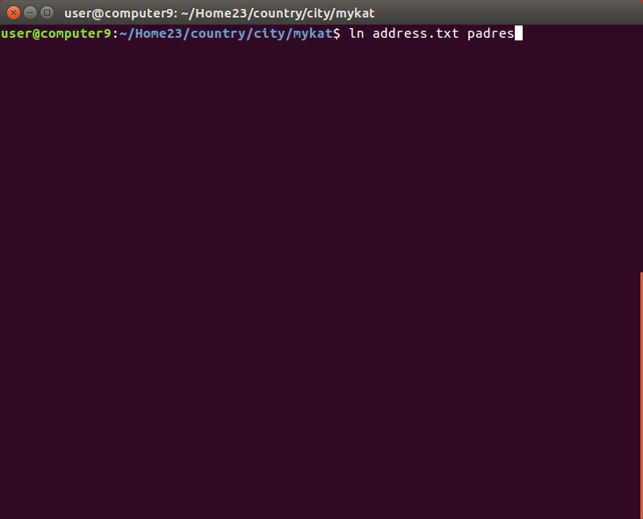

31.

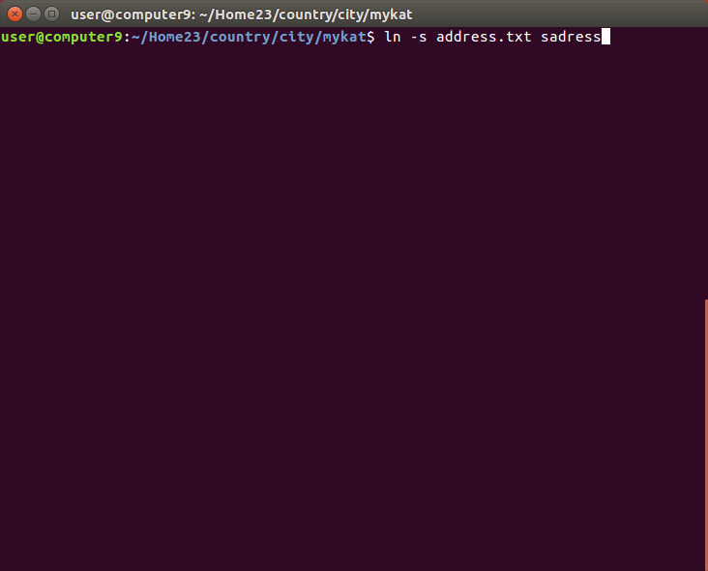

32.

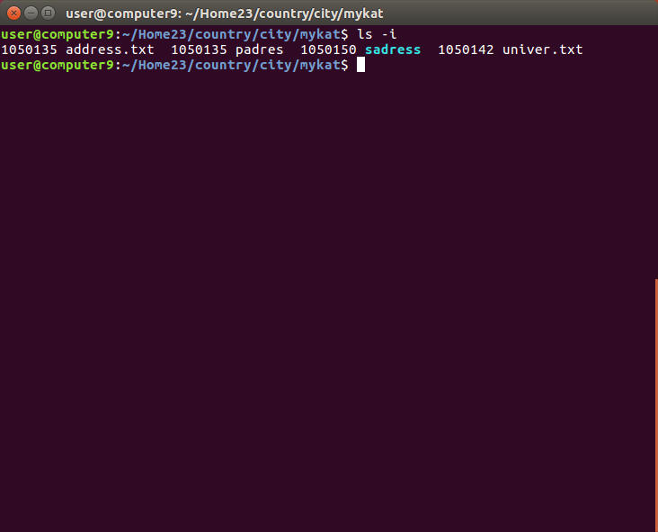

33.

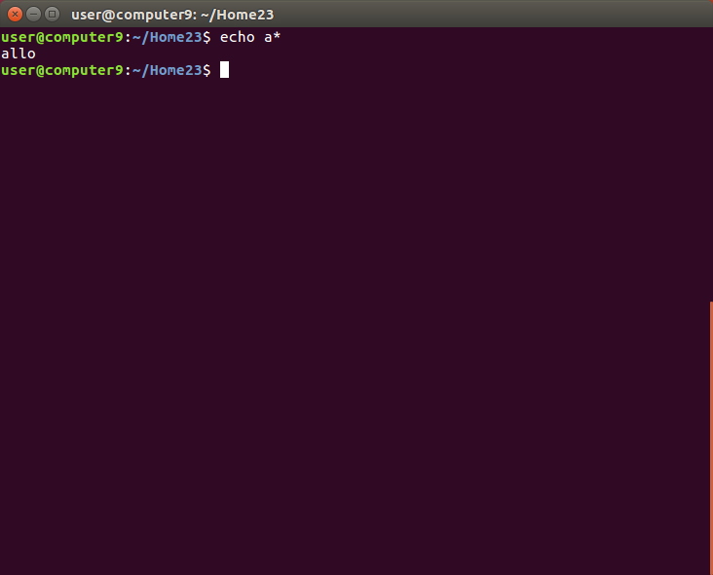

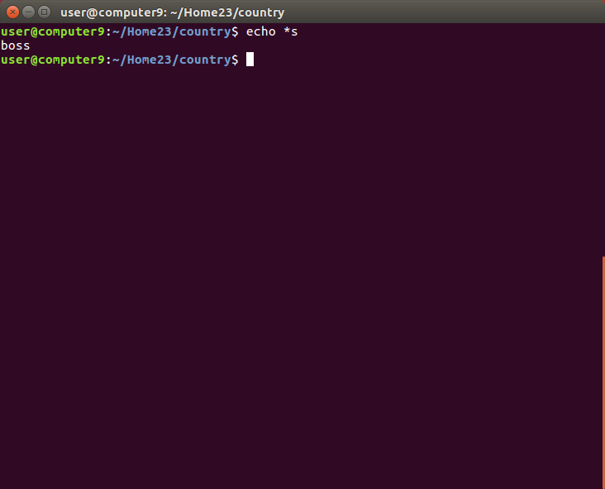34.

35.

